南开实验学校2015-2016学年第二学期期初考试
高二文科生物学业水平测试
2016.3
本试卷共4页，60小题，满分100分。
注意事项：
1．答卷前，考生务必用2B铅笔在答题卡的“考生号”处填涂考生号。用黑色字迹的钢笔或签字笔将自己所在的学校以及自己的姓名和考生号、试室号、座位号填写在答题卡上。
2．选择题每小题选出答案后，用2B铅笔把答题卡上对应题目选项的答案信息点涂黑；如需改动，用橡皮擦干净后，再选涂其他答案。答案不能答在试卷上。不按以上要求作答的答案无效。
3．考生必须保持答题卡的整洁。考试结束后，收卷时只交答题卡。

一、单项选择题：本大题共30分，每小题1分，共30分。在每小题列出的四个选项中，只有一项符合题目要求。
1．下列关于细胞与生命活动的叙述，错误的是( )
A．生命活动都离不开细胞
B．病毒不具有细胞结构，所以它的生命活动与细胞无关
C．细胞是生物体结构和功能的基本单位
D．多细胞生物依赖高度分化的细胞密切合作，才能完成生命活动
2．下图为某一池塘示意图，该池塘可视为生命系统的哪一个结构层次( )
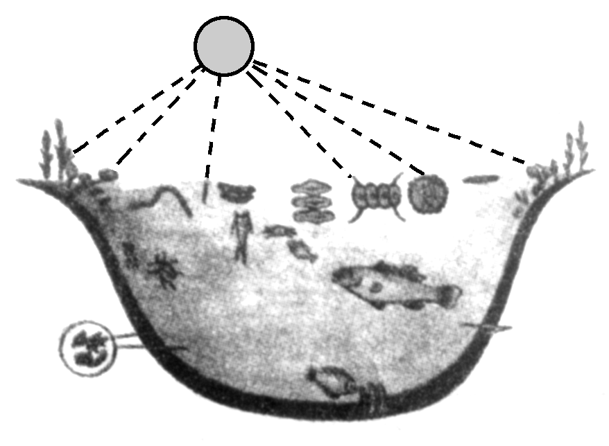
A．种群 B．生物群落
C．生态系统 D．生物圈
3．下列关于细胞学说创立过程的叙述，不正确的是( )
A．主要由施莱登和施旺创立
B．其内容之一是一切生物都是由细胞发育而来，并由细胞和细胞产物构成
C．“细胞通过分裂产生新细胞”是对细胞学说的重要补充
D．列文虎克首次观察到了材料丰富的真正的活细胞
4．下列关于组成生物体的化学元素的说法，正确的是( )
A．细胞中常见的化学元素有60种
B．K、Ca、Zn属于大量元素
C．C是组成细胞的最基本的元素，因为C元素含量最多
D．组成细胞的化学元素主要以化合物的形式存在
5．微量元素在生物体内含量虽少，却是生命活动不可缺少的，可通过下面哪些实例得到证明( )
A．Mg是叶绿素的组成成分
B．油菜缺少B会只开花不结果
C．动物血液中Ca的含量太低会出现抽搐
D．缺N会影响蛋白质的合成
6．细胞内20种氨基酸在分子结构上的主要区别是( )
A．氨基的数目不同
B．羧基的数目不同
C．氨基和羧基与C连接的位置不同
D．侧链基团(R基)结构不同
7．水稻叶肉细胞中的DNA主要分布在细胞核，RNA主要分布在细胞质。若将水稻的遗传物质彻底水解后，可以得到( )
A．1种五碳糖 B．5种含氮碱基
C．4种核苷酸 D．8种核苷酸
8．下列有关DNA和RNA的比较中，正确的是( )
A．从分布上，真核细胞中的DNA全部存在于细胞核中，RNA全部存在于细胞质中
B．从化学组成上，DNA与RNA的碱基完全不同
C．从结构上，DNA多为双链结构，RNA通常为单链结构
D．鉴定DNA用吡罗红染色剂，鉴定RNA用甲基绿染色剂
9．下列关于化合物的叙述，正确的是( )
A．纤维素是植物细胞壁的主要成分，它的基本组成单位是葡萄糖
B．动物细胞间质的物质中主要成分是蛋白质，可用胃蛋白酶处理动物组织
C．DNA是生物的主要遗传物质，它的组成元素有C、H、O、N，部分含S、P
D．磷脂是细胞膜的主要成分，也是线粒体、中心体、叶绿体等生物膜的主要成分
10．水在生物体内是一种良好的溶剂，是各种化学反应的介质。下列有关水的说法不正确的是( )
A．代谢活动的强度与细胞内自由水和结合水的比值无关
B．各种生物体的一切生命活动，绝对不能离开水
C．水在细胞内以自由水和结合水两种形式存在
D．生物体中的结合水是细胞结构的重要组成成分，自由水是细胞内的良好溶剂
11．进行足球比赛时，有的运动员到了下半场会出现抽搐现象，出现这种情况的主要原因是( )
A．运动员体力消耗太大，能量供应不足
B．运动员体内的水分散失太多，体内的细胞大量失水
C．伴随着大量流汗，体内的钙盐流失太多，没有及时补充
D．体内的钠盐流失太多，血压下降，心率加快
12．心肌细胞和小肠绒毛上皮细胞在细胞膜上的不同主要体现在( )
A．磷脂的含量高低 B．蛋白质的含量及种类不同
C．糖类的含量及种类不同 D．脂质的含量及种类不同
13．细胞质基质是细胞结构的重要组成部分。下列有关叙述中，错误的是( )
A．呈透明胶质状态
B．是活细胞进行新陈代谢的主要场所
C．由水、无机盐、脂质、糖类、氨基酸和多种酶等物质组成
D．在活细胞内呈静止状态
14．下列关于生物膜的叙述，正确的是( )
A．核糖体巨大的膜面积为酶提供大量的附着位点
B．构成细胞膜的主要成分为脂质和蛋白质
C．内质网膜和高尔基体膜直接相连从而实现相互转化
D．肝细胞中具有双层膜的结构只有线粒体
15．下列有关细胞膜的结构和功能的表述，正确的是( )
A．细胞膜具有一定的流动性，所以结构有可能随时被破坏
B．细胞膜中的各种蛋白质的作用是控制物质进出细胞
C．细胞膜中的磷脂是可以移动的，蛋白质也是可以运动的
D．细胞膜控制物质进出细胞的方式与半透膜是一样的
16．下列关于细胞器的叙述中，不正确的是( )
A．磷脂和蛋白质是高尔基体膜的主要组成成分
B．性激素的合成与内质网有关
C．溶酶体对自身细胞结构无分解作用
D．线粒体是既有核酸又具有双层膜的结构

17．下列有关核糖体的说法中正确的是( )
A．核糖体与血红蛋白的合成有关
B．核糖体是由单层膜包围而成的颗粒状小体
C．蓝藻不具有核糖体
D．性激素的合成与核糖体有关
18．细胞核是细胞结构中最重要的部分，有关细胞核的叙述不正确的是( )
A．细胞核是细胞新陈代谢的主要场所
B．细胞核是生命活动的控制中心
C．细胞核是细胞代谢和遗传的控制中心
D．细胞核是具有双层膜的结构
19．下列有关质壁分离和质壁分离复原的叙述，正确的是( )
A．能发生质壁分离和质壁分离复原可作为判断动物细胞为活细胞的依据
B．在质壁分离现象中，与细胞壁发生分离的“质”是指细胞质
C．将洋葱根尖分生区细胞放在质量浓度为0.3 g/mL的蔗糖溶液中，能观察到明显的质壁分离现象
D．在质壁分离和质壁分离复原过程中，主要是观察细胞中液泡体积的变化
20．科学家在实验中发现，脂溶性物质能够优先通过细胞膜，并且细胞膜会被溶解脂质的溶剂溶解，也会被蛋白酶分解，这些事实说明了组成细胞膜的物质中有( )
A．糖类和脂质 B．糖类和蛋白质
C．蛋白质和脂质 D．蛋白质和核酸
21．红苋菜细胞的液泡中含有呈紫红色的花青素。将红苋菜的叶片切成小块后放入水中，水的颜色无明显变化。若进行加热，随着水温的升高，水的颜色逐渐变红。其原因是( )
中华资源库 ziyuanku.comA．细胞壁在加温后受到破坏
B．水温升高，花青素的溶解度加大
C．加温使细胞膜和液泡膜失去选择透过性
D．加温使花青素分子的活性加大而容易透过细胞膜
22．下列关于酶的叙述中，正确的是( )
A．生物体内的酶都是由细胞产生的蛋白质
B．酶在细胞内才起催化作用
C．绝大多数酶是在核糖体上合成的，生物体缺乏某种酶就可能出现这种酶缺乏症
D．同一生物体内的各种酶要求的催化条件都相同
23．下列关于光合作用色素合成和功能的叙述，错误的是( )
A．提取的色素溶液，给予适宜的温度、光照和CO₂，可进行光合作用
B．低温抑制叶绿素等光合色素的合成
C．无机盐影响色素的合成
D．光是色素进行水的光解反应的必要条件
24．下列关于叶绿体中色素的提取和分离实验原理的叙述，正确的是( )
Ziyuanku.comA．加入少许二氧化硅可防止在研磨时叶绿体中的色素受到破坏
B．用无水乙醇将叶绿体中的色素进行分离
C．滤纸条上的最上面色素带呈黄绿色
D．溶解度越高的色素随层析液在滤纸上扩散越快
25．叶绿体是进行光合作用的场所。下列关于叶绿体和光合作用的描述中正确的是( )
A．蓝藻进行光合作用的场所是叶绿体
B．叶绿体的类囊体薄膜上含有进行光合作用所需的色素
C．光照下叶绿体中的ATP主要是由光合作用合成的糖经有氧呼吸产生的
D．光合作用产生的ATP和细胞呼吸产生的ATP的去向是一样的
26．光合作用的过程可分为光反应和暗反应两个阶段，下列说法正确的是( )
A．叶绿体的类囊体膜上进行光反应和暗反应
B．叶绿体的类囊体膜上进行暗反应，不进行光反应
C．叶绿体基质中可进行光反应和暗反应
D．叶绿体基质中进行暗反应，不进行光反应
27．在不断增长的癌组织中，癌细胞( )
A．通过减数分裂不断增殖 B．都有染色单体
C．都在合成蛋白质 D．DNA含量都相等
28．下列有关酶的叙述，正确的是( )
A．酶具有催化功能的原因是能降低化学反应的活化能
B．酶通过提供化学反应的活化能，加快生化反应速度
C．低温处理胰蛋白酶不影响它的活性和酶促反应速度
D．脂肪酶在细胞内有专一性，在细胞外没有专一性
29．变形虫能伸出伪足，靠伪足做变形运动和摄食；白细胞能够从毛细血管内出来，并吞噬病菌。这些说明了细胞膜的特点是( )
A．具有流动性 B．是一种选择透过性膜
C．控制物质进出细胞 D．以磷脂双分子层为基本支架

30．无丝分裂与有丝分裂最重要的区别是无丝分裂( )
A．有核膜、核仁周期性地消失和重建
B．形成的子细胞染色体数目减少
C．形成的两个子细胞的大小不同
D．无染色体和纺锤体等结构的出现

ziyuanku.com二、单项选择题II：本大题共20小题，每小题2分，共40分．在每小题列出的四个选项中，只有一项符合题目要求．
31．在可溶性还原糖、脂肪、蛋白质的鉴定实验中，对实验材料的选择叙述，错误的是 ( )
A．马铃薯块茎中含有较多的糖且近于白色，可用于进行可溶性还原糖的鉴定
B．花生种子富含脂肪且子叶肥厚，是用于脂肪鉴定的好材料
C．大豆种子蛋白质含量高，是进行蛋白质鉴定的理想材料
D．鸡蛋清含蛋白质多，是进行蛋白质鉴定的动物材料
32．现有氨基酸800个，其中氨基总数为810个，羧基总数为808个，则由这些氨基酸合成的含有2条肽链的蛋白质共有肽键和羧基的数目依次分别为( )
A．798、2 B．798、10
C．799、1 D．799、9
33．下列有关组成细胞的元素和化合物的说法，正确的是( )
A．淀粉和糖原的单体都是核糖
B．蔗糖和乳糖水解的产物都是葡萄糖
C．蛋白质和核酸共同的化学元素是C、H、O、N
D．蛋白质是活细胞中含量最多的化合物
34．下图是由3个圆所构成的类别关系图，其中Ⅰ为大圆，Ⅱ和Ⅲ分别为大圆之内的小圆。符合这种类别关系的是( )
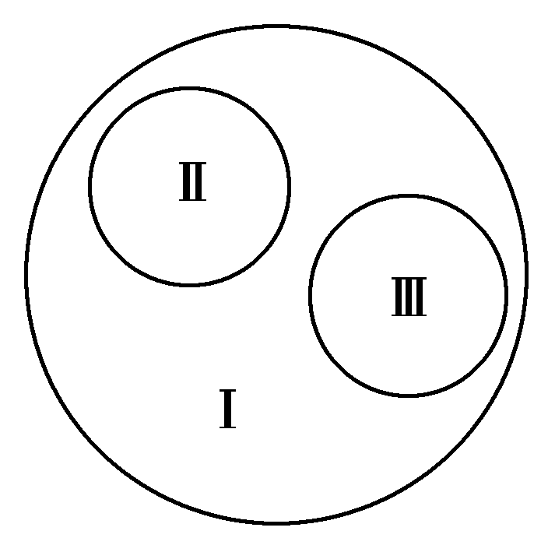
A．Ⅰ脱氧核糖核酸、Ⅱ核糖核酸、Ⅲ核酸
B．Ⅰ染色体、ⅡDNA、Ⅲ基因
C．Ⅰ固醇、Ⅱ胆固醇、Ⅲ维生素D
D．Ⅰ蛋白质、Ⅱ酶、Ⅲ激素
35．新鲜黄瓜中含有非常娇嫩的纤维素，既能加速肠道内腐败物质的排出，又有降低血液中胆固醇的功能，因此，患有肥胖病，高胆固醇和动脉硬化的病人，常吃黄瓜大有益处。纤维素和胆固醇两种化合物与下列物质中元素组成最相似的一组是( )
A．糖原、胰岛素、性激素
B．性激素、生长激素
C．淀粉、糖原、性激素
D．DNA、RNA
36．常用哺乳动物成熟的红细胞作材料来研究细胞膜的组成是因为( )
A．哺乳动物红细胞容易得到
B．哺乳动物红细胞在水中容易涨破
C．哺乳动物成熟的红细胞内没有核膜、线粒体膜等膜结构
37．如图所示为某生理活动的一个过程，这一过程体现出细胞膜的哪一项功能( )
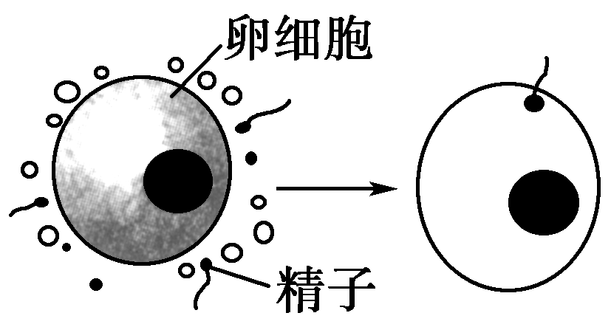
A．控制物质进出细胞 B．将细胞与外界环境分隔开
C．具有选择透过性 D．进行细胞间的信息交流
D．哺乳动物成熟红细胞的细胞膜在光学显微镜下容易观察到
38．将用³H标记的谷氨酸注入胰腺细胞后，合成物质X并分泌到细胞外，如图，其中的结构①②及物质X分别是( )
核糖体―→①―→②――→细胞膜――→细胞外
A．内质网、高尔基体、胰岛素
B．内质网、线粒体、胰高血糖素
C．高尔基体、中心体、胰蛋白酶
39．下列能够反映细胞膜的结构特点的实例是( )
①白细胞吞噬病菌 ③不能吸收蛋白质 ③变形虫的变形运动 ④水分子能自由进出细胞 ⑤细胞融合
A．①②③ B．①③⑤
C．①④⑤ D．③④⑤
40．异体器官移植手术往往很难成功，最大的障碍就是异体细胞间的排斥，这主要是由于细胞膜具有识别作用，这种生理功能的结构基础是( )
A．细胞膜具有选择透过性
B．细胞膜具有一定的流动性
C．细胞膜的主要成分是蛋白质和磷脂
D．细胞膜的外表面有糖蛋白
D．高尔基体、线粒体、呼吸酶
41．下列有关ATP的叙述，正确的是( )
①ATP是生物体内储存能量的主要物质 ②ATP的能量主要储存在腺苷和磷酸之间的化学键中 ③ATP的水解实际上是指ATP分子中高能磷酸键的水解 ④ATP在细胞内的含量很少，但转化速度很快 ⑤ATP只能在线粒体中生成 ⑥ATP是可流通的“能量货币”
A．①②④ B．③④⑥
C．③⑤⑥ D．③④⑤
42．下图表示ATP的结构，其中表示高能磷酸键的是( )
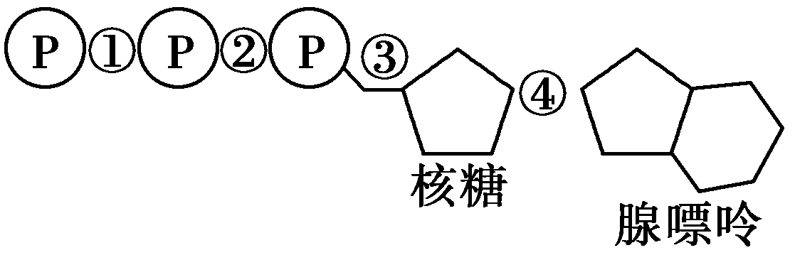
A．①② B．①③
C．②③ D．③④
43．下列反应在真核生物的细胞质基质和线粒体内均能完成的是( )
A．葡萄糖→丙酮酸
B．丙酮酸→CO₂＋[H]
C．ADP＋Pi＋能量→ATP
D．[H]＋O₂→H₂O
44．如图是真核细胞膜的亚显微结构模式图，①～③表示物质。下列有关说法错误的是( )
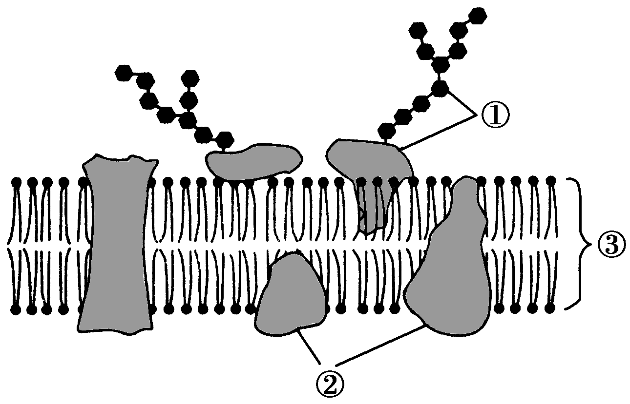
A．①②③在细胞膜上都不是静止的
B．细胞识别与①有关
C．②在细胞膜上的分布是不均匀的
ziyuanku.comD．③的单分子层面积等于该细胞所有膜面积的两倍
45．历经一个多世纪，经过许多科学家的实验，才逐渐发现光合作用的场所、条件、原料和产物，在下面几个著名实验中，相关叙述不正确的是( )
A．普里斯特利的实验证明了植物可以更新空气
B．萨克斯的实验也可证明光是光合作用的必要条件
C．恩格尔曼的实验定量分析了水绵光合作用生成的O₂量
D．鲁宾和卡门的实验中，用¹⁸O分别标记H₂O和CO₂，证明了光合作用产生的O₂来自于H₂O而不是CO₂
46．下图表示4种植物细胞的细胞周期(按顺时针方向)，其中说法正确的是( )
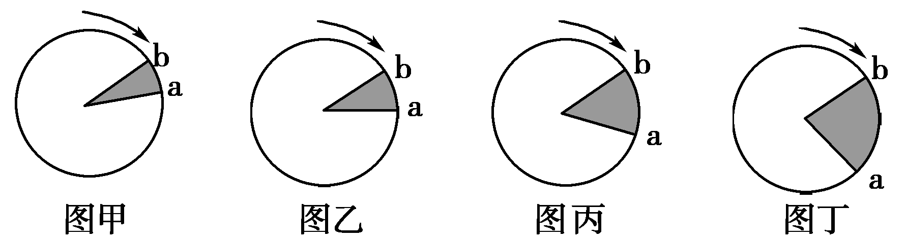
A．图中的b→a→b表示细胞增殖过程的一个细胞周期
Ziyuanku.comB．图甲中的b→a与丙图中的b→a所用的时间可能相同
C．从a→b，由于DNA的复制使染色体数目增加一倍
D．观察植物细胞有丝分裂的最好实验材料是植物甲
47．下列关于洋葱根尖细胞有丝分裂过程中细胞器作用的叙述中，不正确的是( )
A．在间期，核糖体上合成多种酶和其他的蛋白质
B．在间期，线粒体要为蛋白质的合成、DNA解旋等生理过程提供能量
C．在前期，两组中心粒之间通过星射线形成纺锤体
D．在末期，高尔基体参与子细胞的细胞壁的合成
48．在光合作用和有氧呼吸过程中，既有[H]又有ATP产生的是( )
①光合作用的光反应 ②光合作用的暗反应 ③有氧呼吸第一阶段 ④有氧呼吸第二阶段 ⑤有氧呼吸第三阶段
A．①②③ B．①③④
C．②③⑤ D．②④⑤

49．分析以下事实：胡萝卜韧皮部细胞通过组织培养能发育成完整植株。绵羊乳腺细胞核移入去核卵母细胞中，能发育成有生殖能力的绵羊。基于以上事实，下列不正确的选项是( )
A．高度分化的动植物细胞都具有全能性
B．高度分化的动物细胞核具有全能性
C．分化细胞中不表达的基因仍存在于细胞中
D．分化细胞中未表达的基因具有启动表达的潜能
50．2015年5月31日是第27个世界无烟日，自20世纪50年代以来，全球范围内已有大量流行病学研究证实，吸烟是导致肺癌的首要因素。下列有关肺癌和癌细胞的叙述，正确的是( )
A．细胞膜上的糖蛋白增加，导致癌细胞易发生转移
B．癌细胞的形态结构未发生变化
C．在治疗肺癌方面，可以采用手术切除、化疗和放疗等
D．环境中致癌因子会使正常基因突变成原癌基因和抑癌基因，导致正常细胞的生长和分离失控变成癌细胞

三、多项选择题：本大题共10小题，每小题3分，共30分．在每小题列出的四个选项中，至少有2个选项是正确的，全选对得3分，少选且正确得1分，未选、错选得0分．
51．下列关于肽键的说法，正确的是( )
A．在形成多肽的过程中形成的肽键数目一定等于所失去的水分子数
B．肽键可以表示为CO—NH或NH—CO
C．几条肽链在形成蛋白质的过程中也通过肽键连接起来
D．在链状肽中一个十肽分子比一个八肽分子多二个肽键
52．如图为核苷酸的模式图，下列相关说法正确的是( )
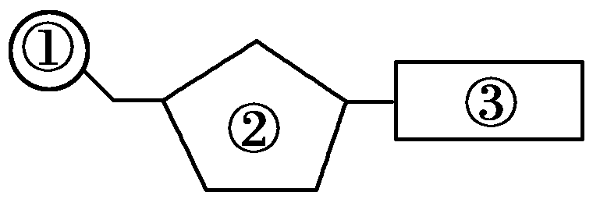
A．DNA与RNA在核苷酸上的不同之处表现在①和②两方面上
B．如果要构成ATP，只要在①位置上加上2个磷酸基团即可
C．③在病毒中共有4种，在人体中共有5种
D．植物体内的③有5种，②有2种
53．下列有关脂质的叙述，正确的是( )
A．脂质中的磷脂是构成细胞膜的重要物质，所有细胞都含有磷脂
中华资源库B．脂肪能缓冲外界压力、保温、减少热量散失，是良好的储能物质
C．固醇类物质在细胞的营养、调节和代谢中具有重要功能
D．性激素、维生素D都属于磷脂
54．下列有关糖蛋白的叙述，错误的是( )
A．糖蛋白的构成元素中至少含有C、H、O、N、P元素
B．生物之间存在生殖隔离的物质基础是细胞膜上糖蛋白的不同
C．依据细胞膜上糖蛋白的分布情况可判断细胞膜的内侧和外侧
D．癌细胞表面糖蛋白较多，导致黏着性降低，故易扩散和转移
55．下列关于染色体和染色质的叙述，正确的是( )
A．都是主要由DNA和蛋白质组成
B．都能被碱性染料染成深色
C．染色质和染色体是不同物质在同一时期的两种形态
D．染色质只存在于细胞核内
56．下列四项中是一个植物细胞发生渗透作用的理由的是( )
A．纤维素和果胶构成的细胞壁是全透性的
B．由细胞膜、细胞质、液泡膜构成的原生质层是选择透过性膜
C．液泡中具有一定浓度的细胞液
D．细胞液的浓度大于(或小于)外界溶液的浓度
57．下面是人体细胞内常见的两种生理过程，有关说法不正确的是( )
过程①：C₆H₁₂O₆＋6O₂＋6H₂O――→6CO₂＋12H₂O＋能量
过程②：C₆H₁₂O₆――→2C₃H₆O₃(乳酸)＋能量
A．过程①只发生在细胞的线粒体中
B．过程①的CO₂中的O来自C₆H₁₂O₆和O₂
C．过程②与过程①完全不同
D．人体内葡萄糖的最终来源是植物的光合作用
58．下列关于物质转运的叙述，错误的是( )
A．若线粒体受损伤，会影响人的红细胞吸收K＋
中华资源库 ziyuanku.comB．质壁分离过程中，水分子外流导致细胞内渗透压升高
C．海水中的海藻细胞可通过积累溶质防止质壁分离
D．胰岛素的分泌不需要耗能
59．下列关于光合作用的叙述中，正确的是( )
A．光反应在叶绿体的类囊体的薄膜上进行，暗反应在叶绿体内的基质中进行
B．光反应需要光，也需要酶，暗反应不需要光，需要多种酶
C．光反应吸收光能形成ATP，暗反应将ATP中活跃的化学能储存在有机物中
D．光反应水分解生成[H]并放出O₂，暗反应最终将CO₂还原成(CH₂O)
60．细胞衰老是一种正常生命现象。人的细胞在衰老过程中会出现的变化是( )
A．细胞内色素减少
B．细胞核内染色质不会发生变化
C．细胞内有些酶的活性降低
D．细胞内水分减少

题号 | 答案 | 得分
单选1 | B | 1
单选2 | C | 1
单选3 | B | 1
单选4 | D | 1
单选5 | B | 1
单选6 | D | 1
单选7 | A | 1
单选8 | C | 1
单选9 | A | 1
单选10 | A | 1
单选11 | C | 1
单选12 | B | 1
单选13 | D | 1
单选14 | B | 1
单选15 | C | 1
单选16 | C | 1
单选17 | A | 1
单选18 | A | 1
单选19 | D | 1
单选20 | C | 1
单选21 | C | 1
单选22 | C | 1
单选23 | A | 1
单选24 | D | 1
单选25 | B | 1
单选26 | D | 1
单选27 | C | 1
单选28 | A | 1
单选29 | A | 1
单选30 | D | 1
单选31 | A | 2
单选32 | B | 2
单选33 | C | 2
单选34 | C | 2
单选35 | C | 2
单选36 | C | 2
单选37 | D | 2
单选38 | A | 2
单选39 | B | 2
单选40 | D | 2
单选41 | B | 2
单选42 | A | 2
单选43 | C | 2
单选44 | D | 2
单选45 | C | 2
单选46 | B | 2
单选47 | C | 2
单选48 | B | 2
单选49 | A | 2
单选50 | C | 2
多选51 | AD | 3
多选52 | CD | 3
多选53 | ABC | 3
多选54 | AD | 3
多选55 | ABD | 3
多选56 | BCD | 3
多选57 | ABC | 3
多选58 | AD | 3
多选59 | ABCD | 3
多选60 | CD | 3

